**«Флешмоб – как средство формирования полезных привычек у дошкольников и другие формы совместной дистанционной**

**работы с родителями детей с ОВЗ»**

**Лоргина О.М.,**

**учитель-логопед высшей квалификационной категории,**

**педагог-психолог высшей квалификационной категории**

**Коткова И. А.,**

**инструктор по физкультуре**

**высшей квалификационной категории**

*Муниципальное бюджетное дошкольное образовательное учреждение «Детский сад общеразвивающего вида № 339» городского округа Самара;*

[akn55@rambler.ru](mailto:akn55@rambler.ru) ; [sad339@mail.ru](mailto:sad339@mail.ru)

Двигательная активность необходима ребенку для здоровья и физического развития. Для детей с ограниченными возможностями здоровья это необходимо вдвойне!

Развитие дыхательной системы, сущность деятельности которой заключается в усвоении организмом кислорода воздуха, также напрямую связано с движениями [1]. Формировать навык здорового образа жизни необходимо в дошкольном возрасте. Свежий воздух, двигательная деятельность, музыкальное сопровождение, которые так любят большинство детей, а также общение с родителями (которого так не хватает детям в современном мире в силу занятости родителей), оказывают неоценимое воздействие на развивающийся организм дошкольника с ОВЗ. А если говорить о пользе физических упражнений на свежем воздухе, то она возрастает многократно. Именно ежедневная физическая активность на свежем воздухе – наш основной принцип. Организация этой активности проходит ежедневно, при любых погодных условиях. Ведь систематичность – главное в формировании привычки: привычки ЗДОРОВОГО ОБРАЗА ЖИЗНИ!

В процессе организации педагогического процесса в дошкольном учреждении очень важно учитывать направления работы по здоровьесбережению и здоровьеобогащению. Укрепить, сохранить и приумножить здоровье ребенка – вот главный и важнейший результат процесса воспитания и развития дошкольников. А еще в работе с детьми с ОВЗ очень важным является взаимодействие всех участников образовательных отношений: учителя-логопеда, педагога-психолога, инструктора по физической культуре, музыкального руководителя, воспитателя и, безусловно, родителей.

От кого дети перенимают привычки, кому подражают в первую очередь? Конечно же, взрослым, близким взрослым. Это - их родители. Именно поэтому так важно в ДОУ организовывать как можно больше совместных с родителями мероприятий. А родителям детей с ОВЗ такая совместная работа еще более необходима. И такому тесному системному взаимодействию в нашем детском саду уделяется всегда особое и большое внимание.

Еще один главный принцип работы в нашем ДОУ – равные возможности. Мы привлекаем всех и каждого ребенка к любым организованным мероприятиям. Если кому-то требуется индивидуальная помощь, он ее получает. Если это сделать особенно сложно, например, в конкурсе чтецов, где ребенок с ОВЗ заранее окажется менее перспективным, то мы организуем специальную номинацию для детей логопункта.

Так как мы живем в современном мире, мы следуем современным тенденциям. И большинство форм взаимодействия с родителями переводим в дистанционный формат.

Сегодня все чаще внедряют в воспитательно-образовательную деятельность флешмоб.

**Флешмо́б** или *флэшмоб* (от [англ.](https://infourok.ru/go.html?href=https%3A%2F%2Fru.wikipedia.org%2Fwiki%2F%25D0%2590%25D0%25BD%25D0%25B3%25D0%25BB%25D0%25B8%25D0%25B9%25D1%2581%25D0%25BA%25D0%25B8%25D0%25B9_%25D1%258F%25D0%25B7%25D1%258B%25D0%25BA) *flashmob* — *flash* — вспышка; миг, мгновение; *mob*— толпа) переводится как «мгновенная толпа»— это заранее спланированная массовая акция, в которой большая группа людей появляется в общественном месте, выполняет заранее оговоренные действия и затем расходится [2].

Цель флешмоба – сохранение и укрепление здоровья дошкольников.

Задачи:

1. Сформировать у детей привычку сохранять и укреплять здоровье.
2. Привить желание регулярно заниматься интересным, инновационным занятием – участвовать в физкультурных, тематически обозначенных флешмобах.
3. Формировать доброжелательные, сплоченные взаимоотношения между участниками данного процесса (дети, родители, педагоги), пропагандировать здоровый образ жизни.
4. Развивать творческую активность детей, родителей, педагогов.

Педагоги нашего учреждения неоднократно готовили и реализовывали в воспитательно-образовательной деятельности разнообразные культурно-массовые, спортивные проекты и мероприятия. Эти проекты и мероприятия формируют у дошкольников культурные нормы социума, традиции семьи, уклад общества и государства, объединение интересов всех участников воспитательно-образовательного процесса (родители, дети, педагоги) через участие в совместных играх, в совместном отдыхе, при непосредственном общении, во время обмена опытом по теме физического воспитании детей в семье, а также в реализуемом нами проекте – флешмоб. Родители (законные представители) несовершеннолетних обучающихся имеют преимущественное право на обучение и воспитание детей перед всеми другими лицами. Они обязаны заложить основы физического, нравственного и интеллектуального развития личности ребенка [3]. Педагогические работники обязаны: развивать у обучающихся познавательную активность, самостоятельность, инициативу, творческие способности, формировать гражданскую позицию, способность к труду и жизни в условиях современного мира, формировать у обучающихся культуру здорового и безопасного образа жизни [4]

Система выстроенных мероприятий – флешмоб реализовались в нашем детском саду в обычном формате, а далее – в дистанционной форме в следующих мероприятиях:

***1) «Делайте зарядку! Будет все в порядке!»***: массовый флешмоб. Дети, родители, педагоги делали зарядку в течение 2 летних месяцев на площадке детского сада. Затем представили упражнения утренней зарядки на площади Россовского, в парке имени Гагарина. При этом проходили по улицам с призывами к здоровому образу жизни и выполнению утренней гимнастики. Присоединялись мамочки с колясками, бабушки! Всем дарили улыбку и прекрасное настроение!

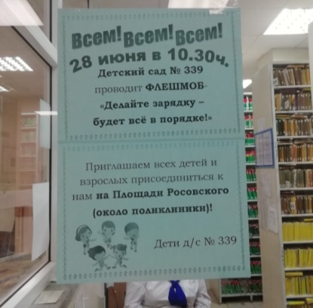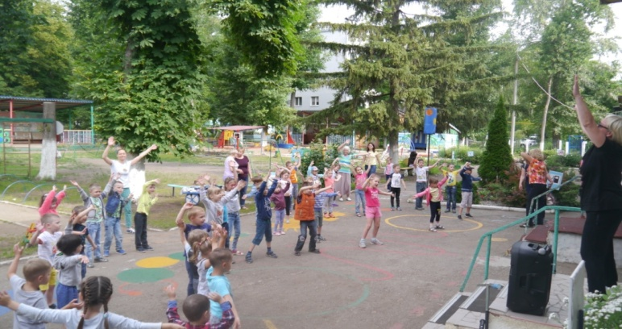

**Рис.1 «Объявление в Рис.2 «На площадке детского сада»**

**детской поликлинике»**

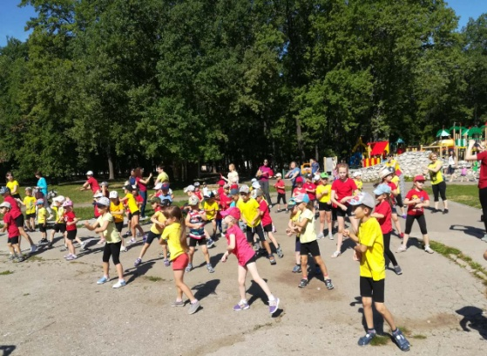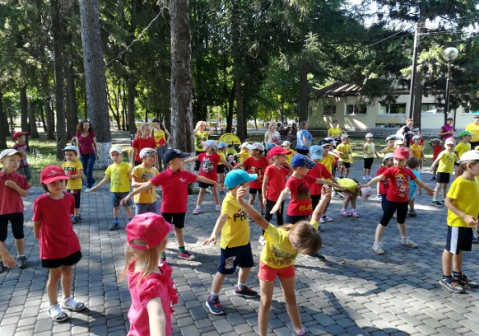

**Рис.3 «На площади Россовского» Рис.4 «В парке им.Ю.Гагарина»**

***2) «Соблюдаем правила движения – сохраняем жизнь! Знаем правила движения – заботимся о здоровье!» и акция «Соблюдайте ПДД!»***:идея массового флешмоба и акции: призвать пешеходов и водителей соблюдать ПДД. Проведя акцию, дети подарили рисунки-листовки с призывами соблюдать ПДД водителям и пешеходам. На площади Россовского и в парке имени Гагарина дети с воспитателями показали прохожим танец «Знаки дорожного движения». По улицам колонна двигалась с призывами соблюдать ПДД и песнями о ПДД.

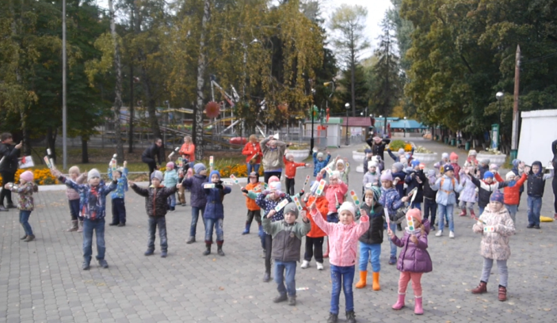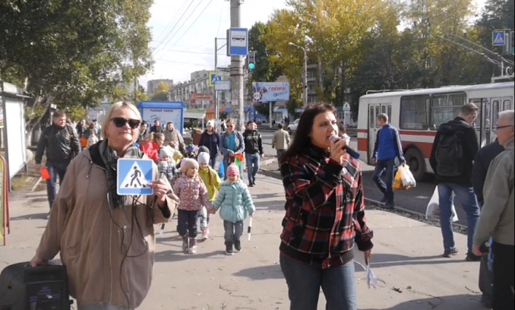

**Рис.5 «Призывы к водителям Рис.6 «Танец «Знаки дорожного**

**и пешеходам»** **движения»**

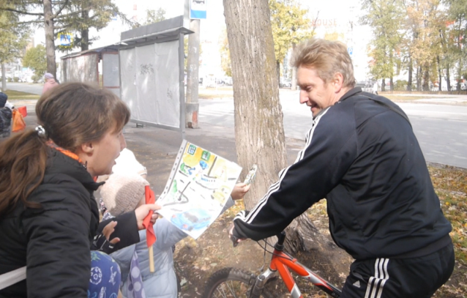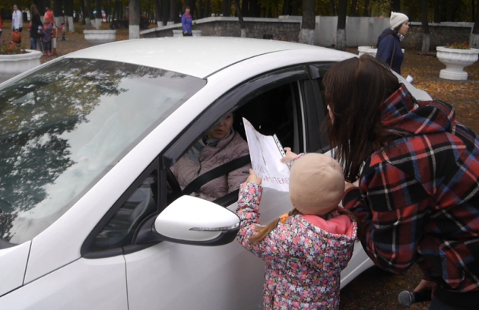

**Рис.7, 8 «Вручение водителям рисунков-листовок с призывами»**

***3) «Сидим дома»:*** флешмоб дистанционного формата был организован в период перехода всех учебных заведений (в том числе, детских садов) на дистанционное обучение. В этот психологически сложный период для всех родителей и детей, такой непривычный, такой тяжелый, очень хотелось поддержать наших детей и их родителей. Идея флешмоба состояла в том, чтобы показать любимые занятия дома, научить чему-то других родителей. Семьи нашего ДОУ с удовольствием приняли в нем участие.

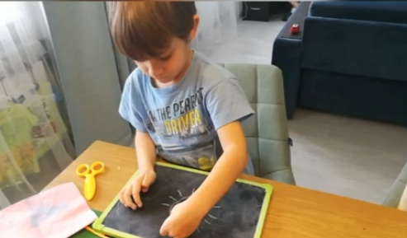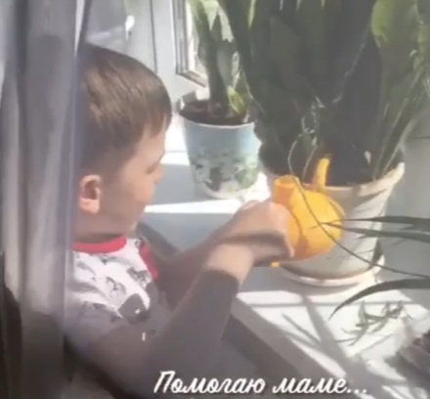

**Рис.9 «Наш день на самоизоляции. Рис.10 «Наш день на самоизоляции.**

**Ваня К.» Рома Г.»**

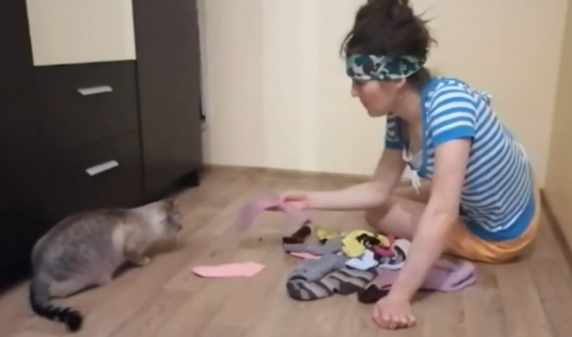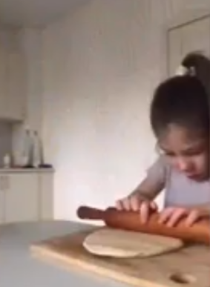

**Рис.11 «Наш день на самоизоляции. Рис.12 «Как проходят дни на само-**

**Маша Ч.» изоляции. Оксана Михайловна Л.»**

***4) «Мы дома не скучаем – нас зарядка выручает!»:*** следующий запущенный флешмоб в период нахождения семей дома. Цель: формирование здорового образа жизни семей воспитанников, повышение эмоционального фона детей и родителей. И дети, и родители приняли участие и радовались от души.

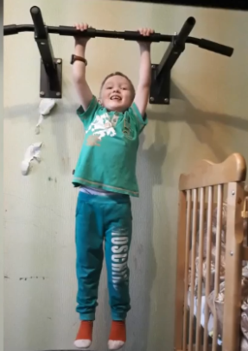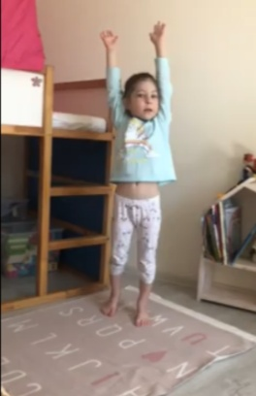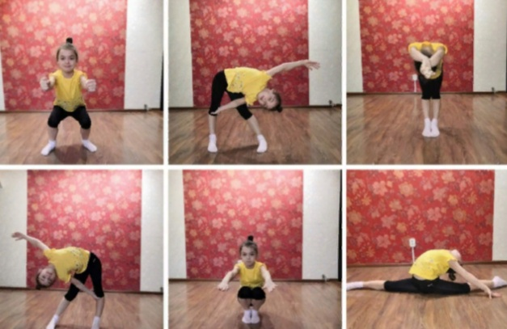

**Рис.13 «Дарина П.» Рис.14 «Глеб К.» Рис.15 «Маша Ч.»**

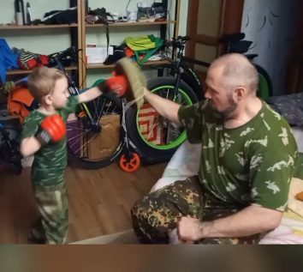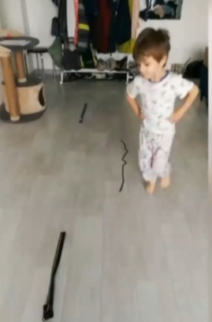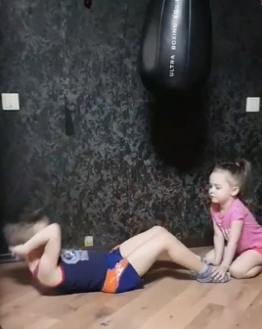

**Рис.16 «Марк и Вика О.» Рис.17 «Глеб К.» Рис.18 «Рома Г.»**

Специфика взаимодействия педагога с родителями – это обучать и воспитывать ребенка не вместо, а вместе с родителями. При этом очень важно авансировать взрослых доверием. Ведь некоторые вещи родители лучше знают, чем воспитатели. Поэтому важно представлять родителям возможность проявить себя. В процессе взаимодействия педагога и родителя главное - избегать директив, т.е. не надо навязывать своё собственное мнение и командовать процессом, а подключиться к тому, что они предлагают или подать идею на обсуждение о какой-либо интересной деятельности. Таким образом, можно и родителей заинтересовать, и обнаружить интересные находки в работе с детьми и родителями.

Мы представляем часть форм взаимодействия с родителями по формированию здорового образа в жизни, которые мы перевели в дистанционный формат.

|  |  |
| --- | --- |
| **Форма работы** | **Краткое содержание** |
| **D:\фото детсад\1 (2).pngРодительские собрания (на ZOOM-платформе)**  **Рис.19 «Родительское собр.»** | Чаще всего целью родительских собраний стоят информирование, организация того или иного события, мероприятия, подведение итогов. |
| **Мастер-класс (на ZOOM-платформе, в родительских группах в соц.сетях)**  **D:\Методматериал детсад\Семейный клуб\Семейный клуб в ZOOM\9 - копия.png**  **D:\фото детсад\изображение_viber_2021-11-23_21-10-27-204.jpg**  **Рис.20, 21 «Мастер-классы учителя-логопеда, педагога-психолога»** | Специалисты или воспитатели делятся педагогическим опытом, системой работы, авторскими находками с родителями: либо в форме мультимедийных картинок, либо в форме карточек с заданиями для выполнения различных упражнений, либо в форме творческой деятельности, либо в форме игры. Родители выполняют задания, а специалист или воспитатель, которые проводят мастер-класс, контролируют выполнение и дают необходимые рекомендации по методике – для выполнения дома с ребенком. |
| **D:\фото детсад\прджлпрож.pngКонсультации (на ZOOM-платформе, в родительских группах в соц.сетях)**  **Рис.22 «Консультации в соц.сетях»** | Помогают родителям в усвоении знаний, умений по вопросам воспитания, развития, коррекционного воздействия; помогают им в разрешении проблемных вопросов. Для родителей детей с ОВЗ они наиболее актуальны в вопросах коррекционного воздействия. |
| **Анкетирование (в родительских группах в соц.сетях)**  **D:\фото детсад\изображение_viber_2021-11-23_21-32-16-623.jpg**  **Рис.23 «Анкетирование»** | Для четкого построения работы внутри ДОУ, а также для оценки эффективности работы специалистов и воспитателей проводится анкетирование, которое позволяет изучить интересующие родителей темы по воспитанию, собрать разнообразный материал, выбрать формы предоставления этой информации |
| **Сайт детского сада;**  **группы в соц.сетях**  **C:\Users\МБДОУ_339\Desktop\скриншот\иа5.png**  **Рис.24 «Сайт детского сада»**  **D:\фото детсад\изображение_viber_2021-11-23_21-25-42-874.jpg**  **D:\фото детсад\изображение_viber_2021-11-23_21-25-42-530.jpg**  **D:\фото детсад\изображение_viber_2021-11-23_21-25-42-874.jpg**  **Рис.25 «Родительские группы»** | Сайт детского сада постоянно обновляется и пополняется информацией для родителей: подробно расписаны направления воспитательно-образовательной работы - с целями, задачами, формами работы в данном направлении, планируемыми результатами. После проведения различного рода мероприятий каждый педагог и каждый специалист передает на сайт информацию о мероприятии с приложением конспекта, фото. Также отражаются достижения воспитанников и педагогов.  Каждый специалист ведет свою рубрику.  В соц.сетях создаются группы родителей и педагогов для обмена информацией, быстрых ответов на вопросы, информирования о домашних заданиях. |
| **Фотовыставки и фотомонтажи в группах (в родительских группах в соц.сетях)**  **D:\фото детсад\олдэ.png**  **Рис.26 «Фотовыставки»** | Размещается фотоматериал о жизни группы, успехах отдельных детей, конкурсах. |
| **Акции и конкурсы (в Интернет-ресурсах)**  **D:\Методматериал детсад\портфолио 2020-2021 уч.г\ZOOM для детей.jpg**  **Рис.27 «Конкурс в детском саду на ZOOM-платформе »** | Проводятся в рамках какого-либо проекта, направления работы с целью приобщения детей и родителей к совместному доброму делу. Это пропаганда добра, милосердия, добросердечности, эмпатии, ответственности, а также сплочение семьи.  Все семьи, которые принимают участие, мы поощряем благодарностями и дипломами на уровне группы, а наиболее активные семьи, которые принимают участие не только на уровне детского сада, но и на уровне города — награждаются грамотами от детского сада. |
| **D:\фото детсад\пальч.pngПрезентации (в родительских группах в соц.сетях)**  **Рис.28 «Презентации»** | Презентации помогают родителям наглядно познакомиться с материалом, а также получить наглядный отчет о деятельности специалистов и воспитателей. |
| **D:\фото детсад\газета.pngВыпуск газеты «Звездочка» (на сайте с предоставлением ссылки в родительских группах в соц.сетях)**  **Рис.29 «Газета «Звездочка»** | В газете отражается вся информация о работе детского сада с фотоматериалами. |
| **«Семейный клуб»**  **(на ZOOM-платформе в «Семейном клубе»)**  **D:\Методматериал детсад\семейный клуб 22.04.21г. финансовая грамотность\6 - копия.png**  **Рис.30 «Семейный клуб»** | Клуб действует в режиме систематического функционирования. В рамках Клуба проходят семинары, деловые игры, диспуты, дискуссии, «Круглый стол». Для коррекции детско-родительских отношений организуются тренинги, практические занятия совместно с детьми.  Популярностью среди воспитателей и родителей пользуется такая форма работы, как презентация семейного опыта. |
| **Родительские уроки**  **(на ZOOM-платформе в «Семейном клубе»)**  **D:\фото детсад\зарядка ZOOM ноябрь 2021г\2.png**  **Рис.31«Родительские уроки»** | Участвуя в родительских уроках, дети получают новый положительный опыт, а родителя являются не только источником информации, реальной помощи и поддержки ребенку и педагогу в процессе работы, но и становятся непосредственными участниками образовательного процесса. |
| **D:\фото детсад\подготовка к Зимней Олимпиаде\биатлон през.pngСовместные проекты (в Интернет-ресурсах, в родительских группах в соц.сетях)**  **F:\виды спорта\Санный спорт\Поиск информации с ребенком. фото\20180128_143743.jpg**  **Рис.32, 33 «Проектная деятельность»** | В настоящее время активно используется метод проектов, когда родители подключаются к выполнению определенной части общего задания, например, по ознакомлению с профессиями. Они собирали информацию, делали презентации, изготавливали поделки или объекты, рисовали вместе с детьми рисунки. Затем создается совместный проект и представляется на собрании или в группе.  При создании совместных проектов роль взрослых – создать условия для реализации познавательной деятельности детей, помочь найти информацию по теме, создать развивающую среду. |
| **https://sun9-61.userapi.com/impg/SqZhpSj-NMgHctuv-GIx7EodLKIB2oksX5_sng/aTtCZPydMFA.jpg?size=1280x853&quality=96&sign=30df3ca3a8d5c9a04ee578b924352aa9&type=albumСовместные праздники (на ZOOM-платформе)**  **Рис.34 «Бессмертный полк»** | Самым любимым видов совместной деятельности является участие родителей в праздниках. Особое удовольствие приносит детям, когда родители погружаются в мир детского праздника.  Проводимая работа позволяет повысить педагогическую компетентность родителей в вопросах детско-родительских отношений. |
| **Виртуальные экскурсии**  **D:\фото детсад\видеоэкскурсии\IMG-03091a9b274dcdba630d2bc02e13cd7f-V.jpg**  **Рис.35 «Видеоэкскурсии»** | Просвещение родителей, обогащение их опыта, сплочение семьи и группы. |

Данная работа в нашем учреждении систематична, нашла эмоциональный отклик у детей и их родителей, поэтому обязательно продолжится и в дальнейшем.

**Литература**

1. Алямовская В. Г. Оздоровительные технологии в ДОУ: инновационный аспект/ В. Г.Алямовская// Лекции 1-4. М.:, 2010.
2. Новикова Г. П. Музыкальное воспитание дошкольников/ Г. П. Новикова// – М.: Аркти ,2000. - С.101
3. Потапчук А. А.,Овчинникова Т. С. Двигательный игротренинг для дошкольников/ А. А. Потапчук, Т. С. Овчинникова//– С-Птб.: Речь, 2009. - С. 32
4. URL: [http://ru.wikipedia.org/?oldid=70378533](https://infourok.ru/go.html?href=http%3A%2F%2Fru.wikipedia.org%2F%3Foldid%3D70378533) [2]